油脂类早报 行情弱势，逢高做空
杜真真
产业经济学硕士
电话：025-66605259
邮箱：duzhenzhen.1314@163.com
行情回顾：
周二连豆油主力1201合约收于10476元/吨，下跌230元/吨，成交390400手，持仓371852手；连棕榈油主力1201合约收于9370元/吨，下跌206元/吨，成交97584手，持仓114308手；郑菜籽油主力1109合约收于10544元/吨，下跌234元/吨；CBOT豆油期货主力5月合约收于58.45美元/吨，下跌0.38美元。
美原油走势图：
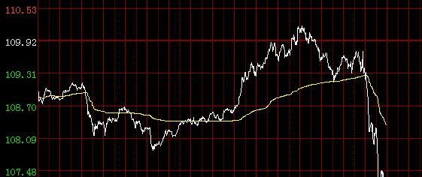
市场信息：
有消息称，中国政府官员已经要求丰益公司推迟上调食用油价格，这或许意味着去年11月以来的食用油限价政策将延期，而限价令延期无疑将给多头当头一棒。同时，市场传言政府将在近期启动第二次定向销售，向中粮集团、益海嘉里等大型企业提供价格优惠的大豆和食用油。第二批定向销售可能的方式是定向销售35万吨大豆和45万吨菜油，目前定向销售价格未知。
据吉隆坡4月12日消息，马来西亚BMD毛棕榈油期货周二午盘维持在平价下方，因地区股市及商品市场普遍下滑，且马来西亚及印尼产量增加，使得交易商了结获利。
操作建议：
总体来讲，油脂类总体走势转弱，棕榈油底产期将结束，短期将震荡，4-8月份是产季。如果今日破9500，将继续上扬；如果下行破9400，则止损。长期保持做空思维。豆油昨仓位减少严重，出现了黄昏星，今日可能继续下跌，易做空。受外盘影响昨日菜籽油下跌2个百分点。但菜籽油长期看涨趋势较强。

本报告提供的有关期市/股市的投资策略及分析报告等信息仅供参考，期市/股市有风险，入市须谨慎！本公司不对因本报告资料全部或部分内容产生的或因依赖该资料而引致的任何损失承担任何责任！投资者应仔细审阅相关金融产品的合同文件等以了解其风险因素，或寻求专业的投资顾问的建议。
本报告所载的资料于刊载日期属恰当充分，您在阅读时资料的准确性或完整性已发生变化。本报告刊登的所有资料可予以更改或修订而毋须事前通知，尽管昊恩投资并不承诺定期更新本报告内容。公司并不对第三者所提供之有关资料的准确性、充足性或完整性作出任何保证，公司或其股东及雇员概不对于本报告内第三者所提供之资料的任何错误或遗漏负任何法律责任！

